Представление о весе предмета у дошкольников

Раздел «Величина»: ориентировка в предметах по массе.
Масса - это физическое свойство предмета, измеряемое с помощью взвешивания.

Этапы знакомства с данной величиной.
1 этап: формирование представлений о массе путем развития «барического чувства» (возникает в результате давления предмета на поверхность тела человека), «взвешивание на ладонях»
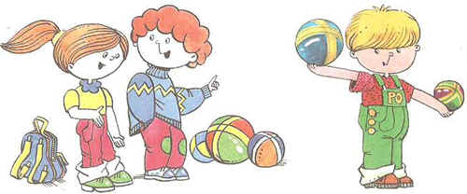
Дидактические игры на ощущение массы:
- «Чем различаются?»
Педагог предлагает ребенку сравнить, взвесив на руке, и определить, какой предмет легче, какой тяжелее.
- «Определи вес «на глаз».
Ребенку предлагают определить на глаз: по картинкам с изображением предметов, какой из них самый тяжелый, тяжелый, самый легкий, легкий (книга, перо, камень, подушка, шляпа, лист бумаги, пуговица и др.).
2 этап: ознакомление с массой как измеряемой величиной. В старшем дошкольном возрасте используют весы для сравнения двух предметов по массе.
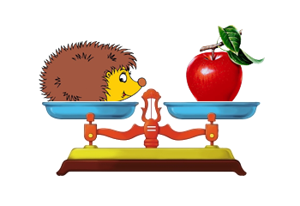
- Знакомство с меркой.
Предметом для измерения массы используется мишка (мягкая игрушка), в качестве мерки дети используют набор игрушек: белочки, обезьянки, куклы и тигры. Дети уравновешивают с помощью мерок чаши весов. Дети делают вывод, чему равна масса мишки в белочках, потом в обезьянках, в куклах и тиграх.
- Занятие «тяжелее - легче».
Цель: формирования понятия тяжелее - легче на основе непосредственного сравнения предметов по массе одинаковых по форме и размеру, но изготовленных из разных материалов.
- Занятие «Построить ряд».
Задание направлено на упорядочивание по массе нескольких предметов.
- Занятие «пластилин».
Сохранение массы вещества при изменении формы: два одинаковых комочка из пластилина взвешивают, изменяя их форму.
- Игра «Весы».
Один ребенок – продавец, а двое - две чаши весов. Продавец кладет что-нибудь на первую чашу весов, она прогибается от тяжести, а другая чаша настолько же поднимается.
Дополнительный этап.
Взвешивание с мерами веса: грамм, килограмм.
- Знакомство детей с некоторыми видами весов: промышленными (с двумя чашами и гирями - старого образца), аптекарскими (также с двумя маленькими чашечками и гирьками), весами для домашнего использования (безмен или с одной чашей на подставке).
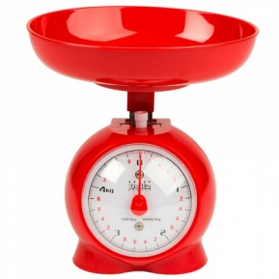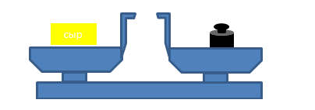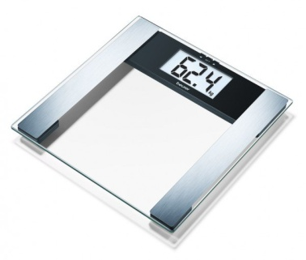

- Знакомство с меркой.
В качестве мерки для измерения массы используются гири (грамм, килограмм)
- Занятия с взвешиванием предметов на электронных весах.
- Занятие по взвешиванию на бытовых механических весах
- Занятие взвешивание на чашечных весах с гирьками.

